LAPORAN PRAKTIKUM ALGORITMA PEMROGRAMAN



Nama : Aliffia Humairah

NIM : 2311531004

Dosen Pengampu : DR. WAHYUDI,S.T,MT.

DEPARTEMEN INFORMATIKA

FAKULTAS TEKNOLOGI INFORMASI

UNIVERITAS ANDALAS

PADANG

**PENDAHULUAN**

1. **Tujuan**
   * + 1. Mahasiswa dapat mengetahui cara membuat aplikasi dan codingannya

**CARA KERJA**

1. **Instal Software**
2. Instal software pada link berikut: <https://download.eclipse.org/windowbuilder/updates/release/latest>
3. Akan muncul seperti gambar dibawah, lalu klik download.

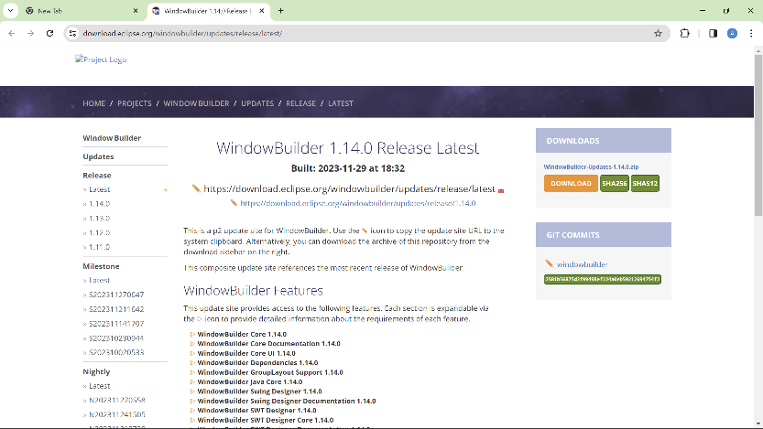

1. Setelah download selesai, lakukan ekstrak dengan cara klik extrak all, lalu akan muncul seperti gambar berikut dan klik ekstrak.

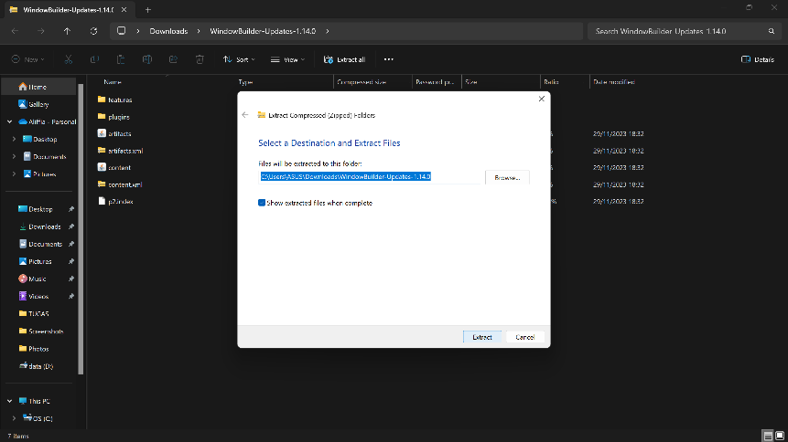

1. Jika muncul seoerti gambar dibawah berarti ekstrak sedang berlangsung.

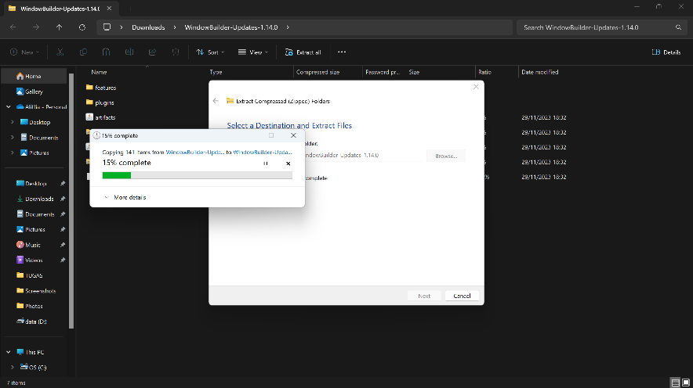

1. Jika sudah selesai melakukan ekstrak, lalu buka eclipse. Dan klik help, lalu kklik instal new software, kemudian masukkan link berikut <https://download.eclipse.org/windowbuilder/updates/release/latest>

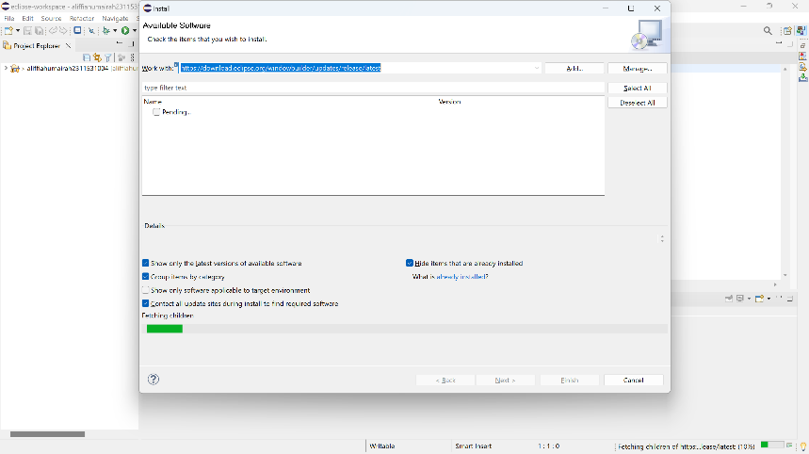

1. Jika sudah lalu tekan enter maka akan muncul seperti gamber berikut

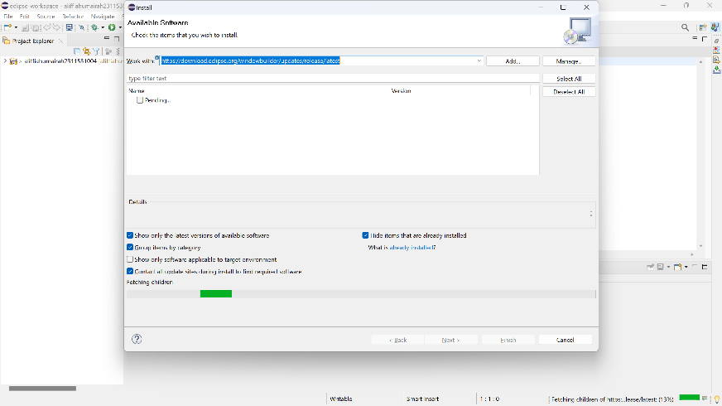

1. Jika sudah akan muncul seperti gambar berikut, lalu centang WindowBuilder dan WindowBuilder XWT Support, lalu klik next dan finish.

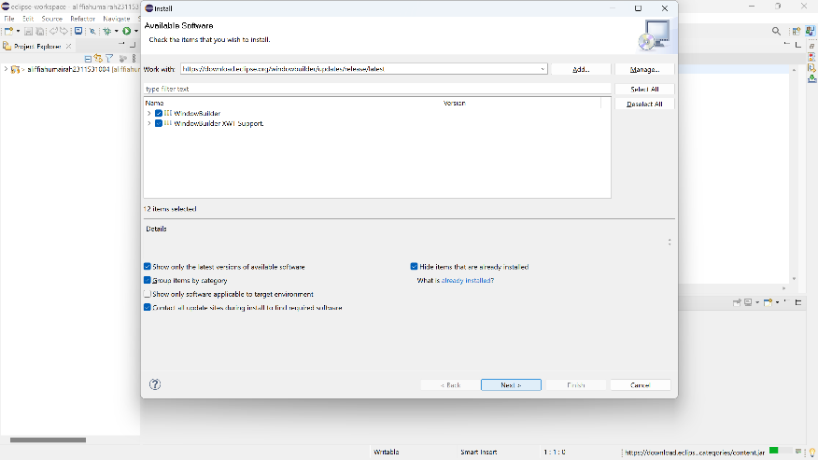

1. Jika sudah akan muncul seperti gambar berikut, sedang melakukan instal software.

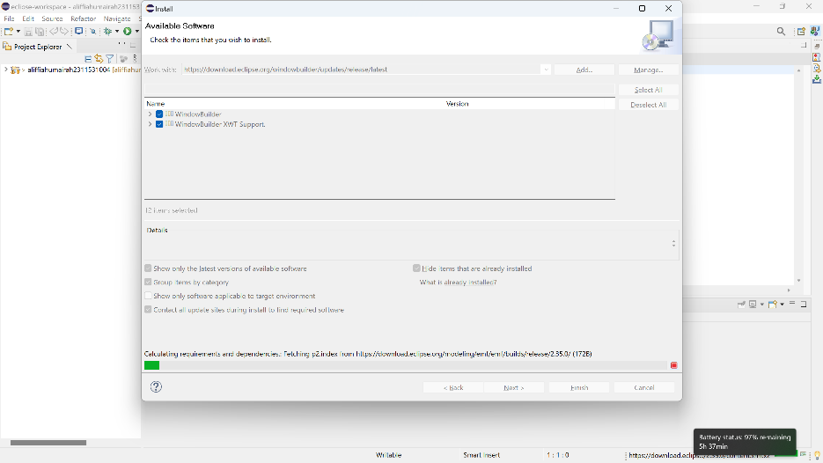

1. Jika sudah selesai melakukan instal maka akan muncul seperti gamber berikut, lalu klik next, accept dan finish.

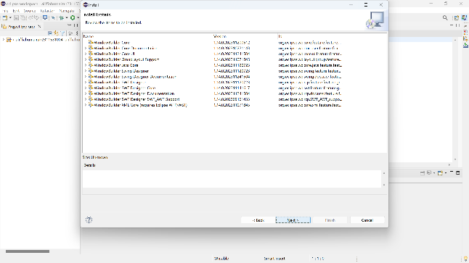

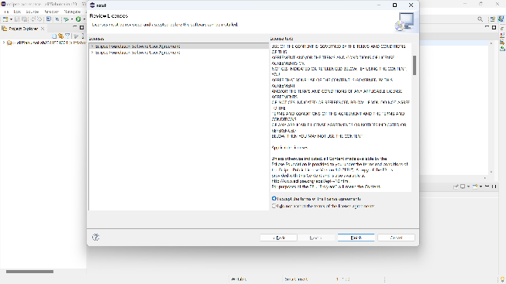

1. Setelah itu akan muncul seoerti gambar berikut, lalu centang pada kotak unsigned dan kotak always trust all content. Kemudian klik trust selected.

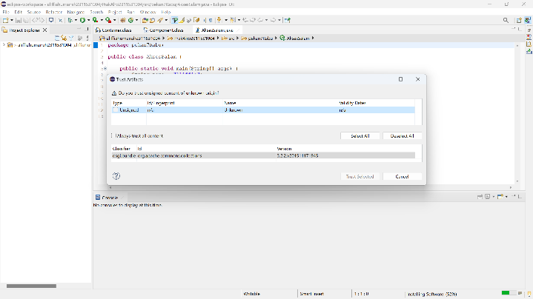

1. Setelah itu akan muncul seperti gambar berikut lalu klik Yes, I accept the Risk.

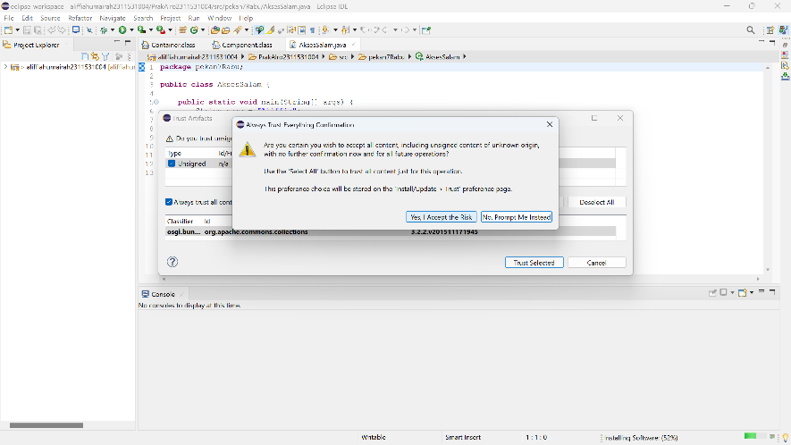

1. Kemudian akan muncul seperti gambar dibawah lalu klik Restart Now.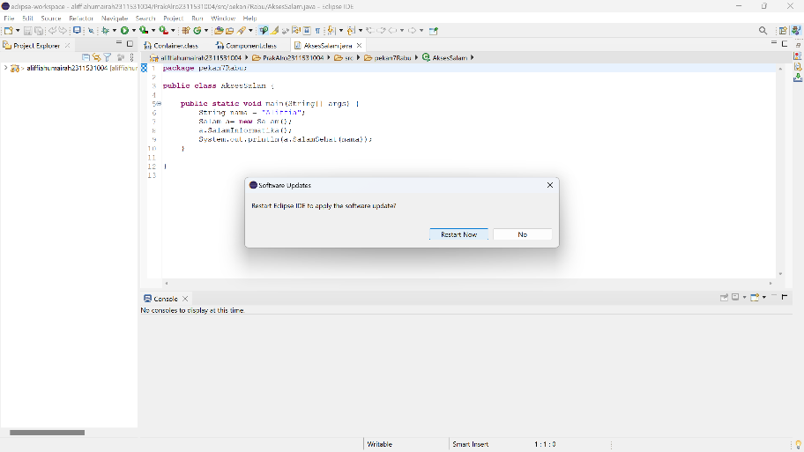
2. **Javaproject**
3. Buat java project baru dengan nama Pemilu_2311531004

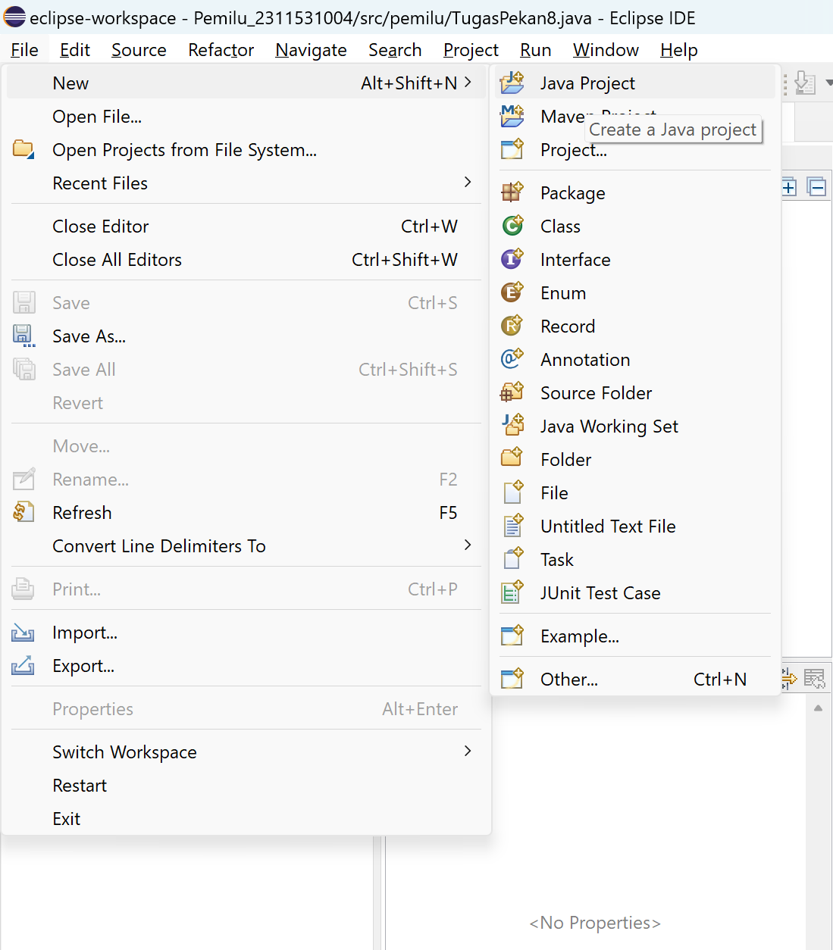

1. Buat package baru dengan nama pemilu

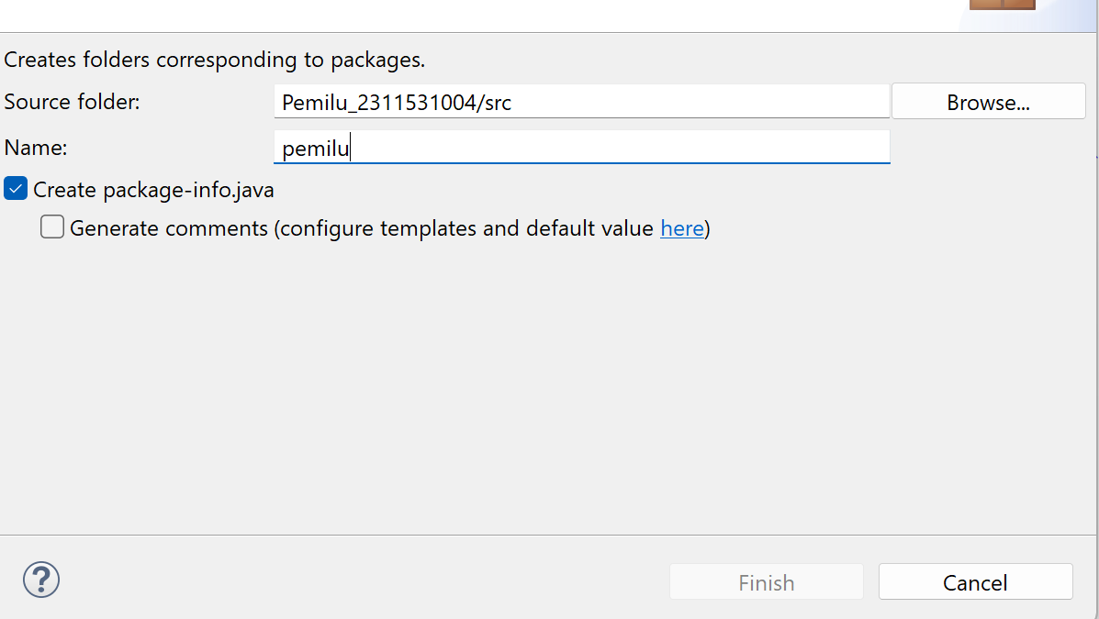

1. Klik kanan pada package, klik new, kemudian klik other, lalu pilih Jframe lalu next

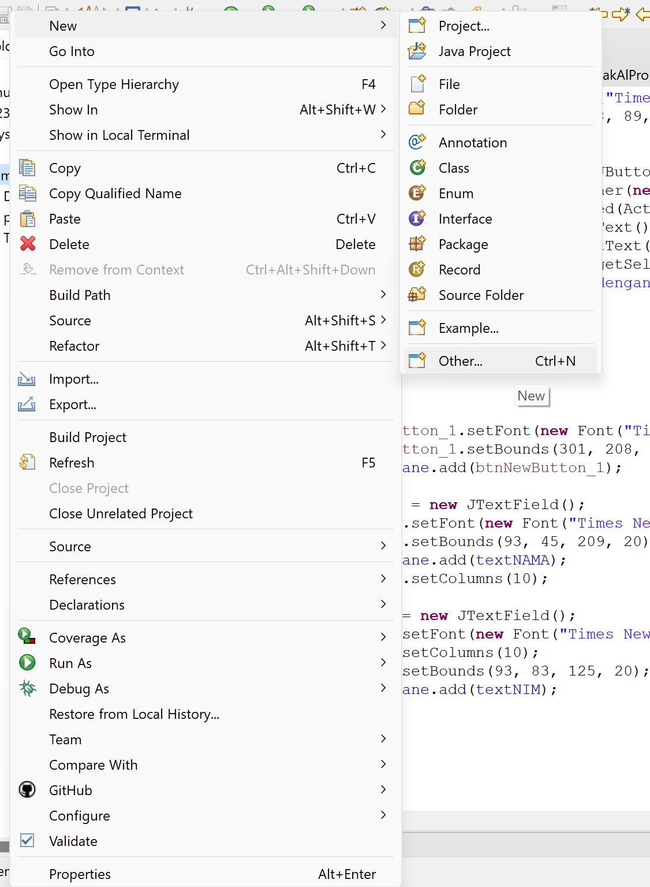 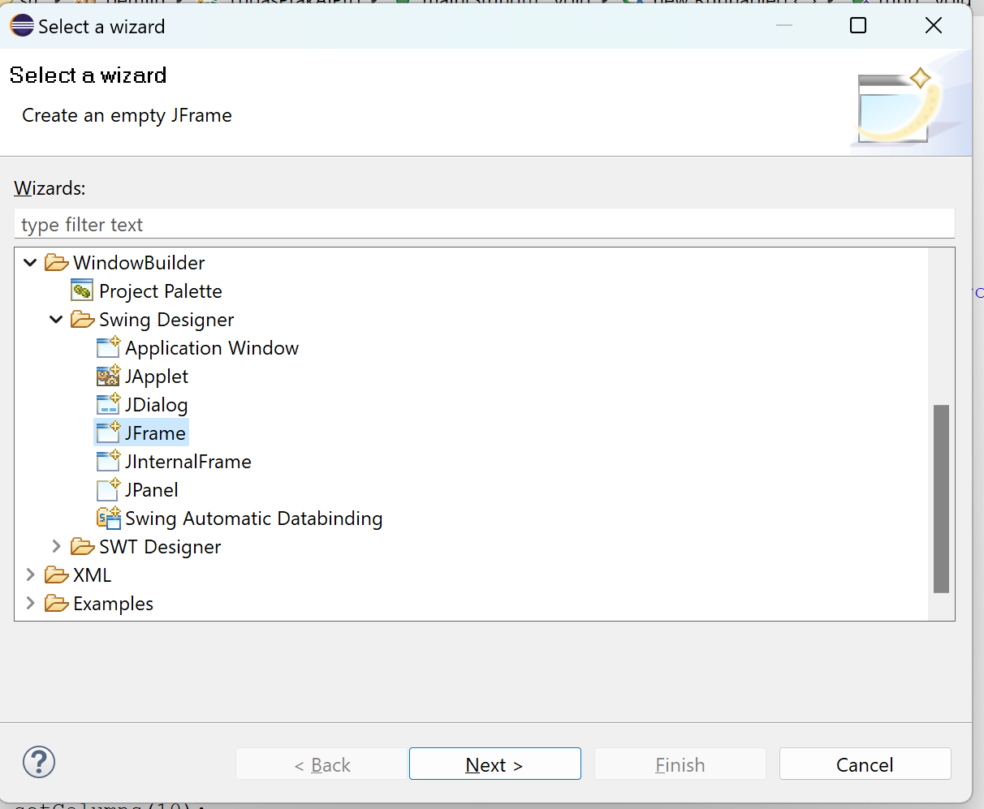

1. Kemudian buat nama DptPemilu kemudian finish.

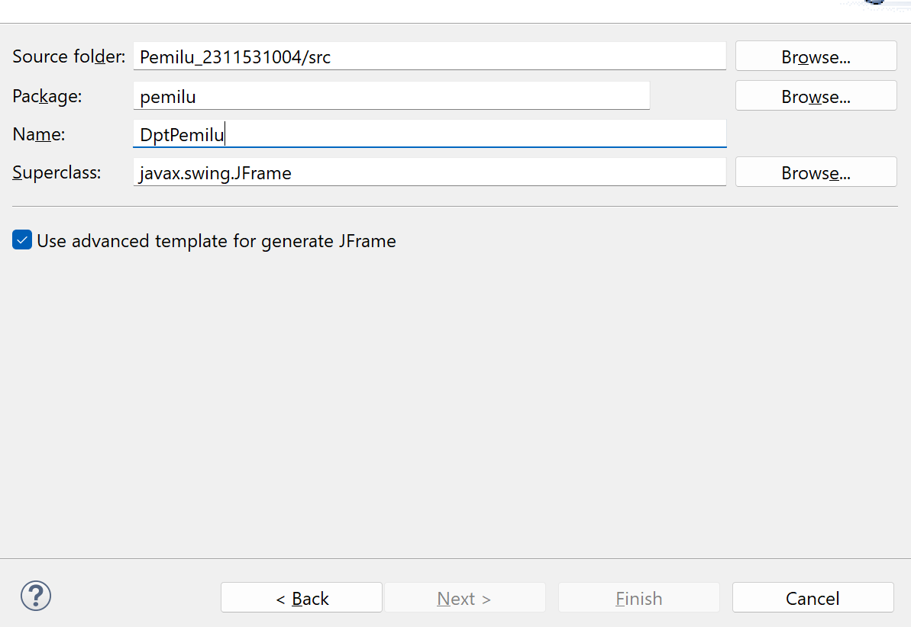

1. Kemudian akan muncul codingan biasa
2. Klik design padabagian bawah  
   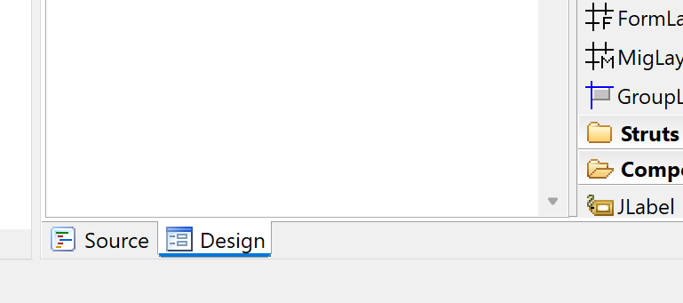
3. Kemudian klik absolute layout, kemudian pilih absolute

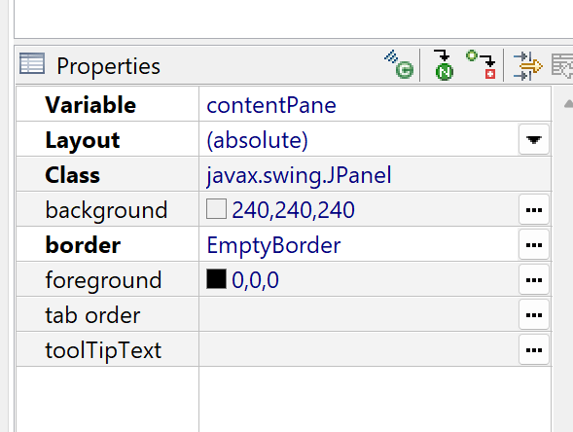

1. Kemudian klik Jlabel untuk buat judul, nama, umur dan menikah

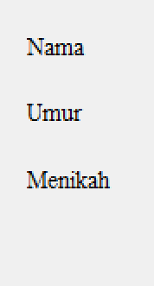

1. Kemudian gunakan JtextField untuk kolom isian nama dan umur

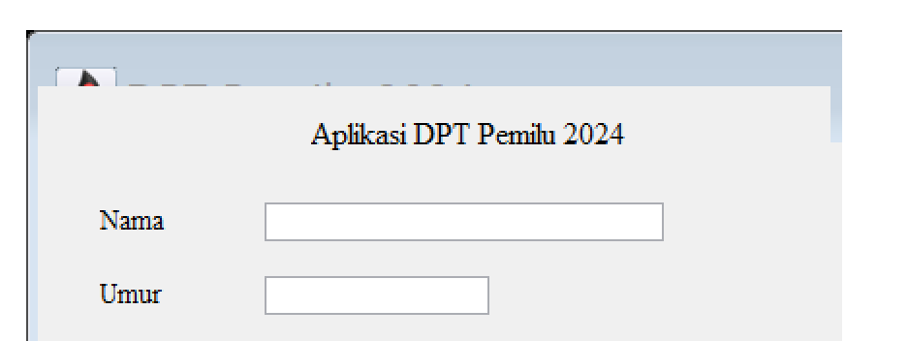

1. Gunakan JcomboBox untuk kolom pilihan pada menikah, dengan cara mengisi pada ”model”

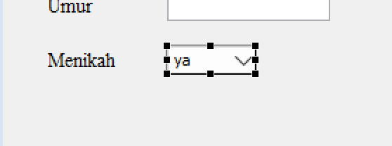

1. Gunakan Jlabel lagi untuk info, dengan cara menghapus text dan mengganti nama variabel menjadi lblInfo.

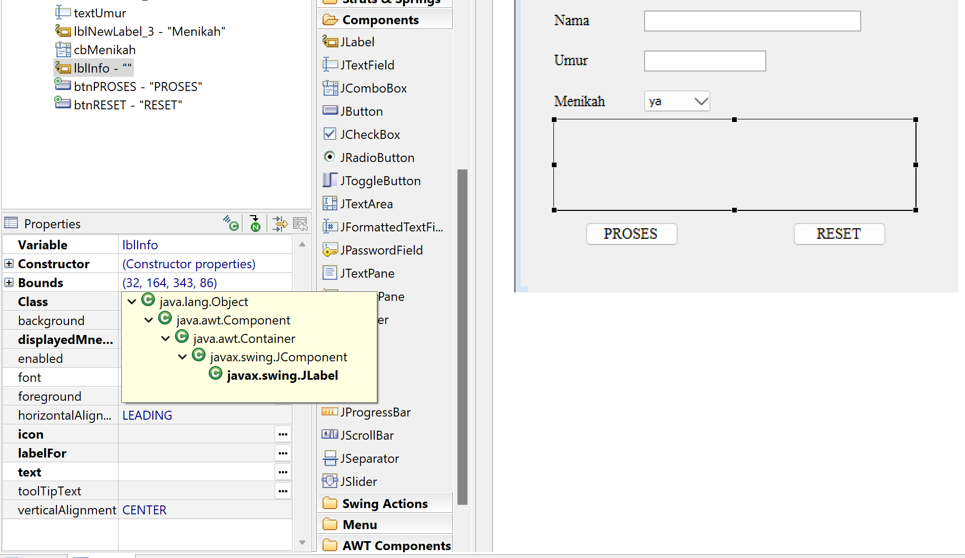

1. Gunakan Jbutton untuk membuat tombol proses dan tombol reset

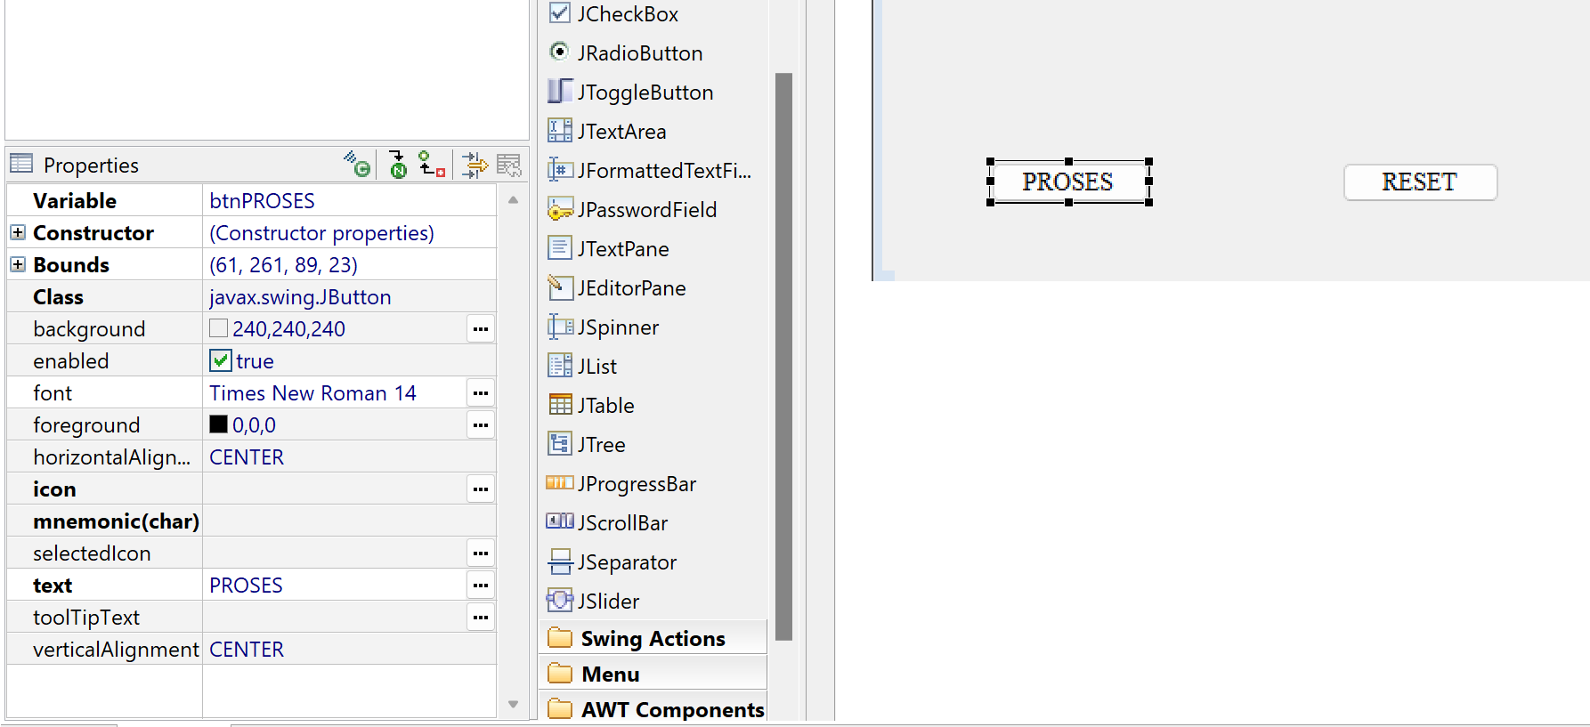

1. Setelah semua selesai, kemudian tambahkan codingan berikut pada bagian deklarasi   
   **private** JTextField textField;

**private** JTextField textUmur;

**private** JComboBox cbMenikah;

**private** JLabel lblInfo;

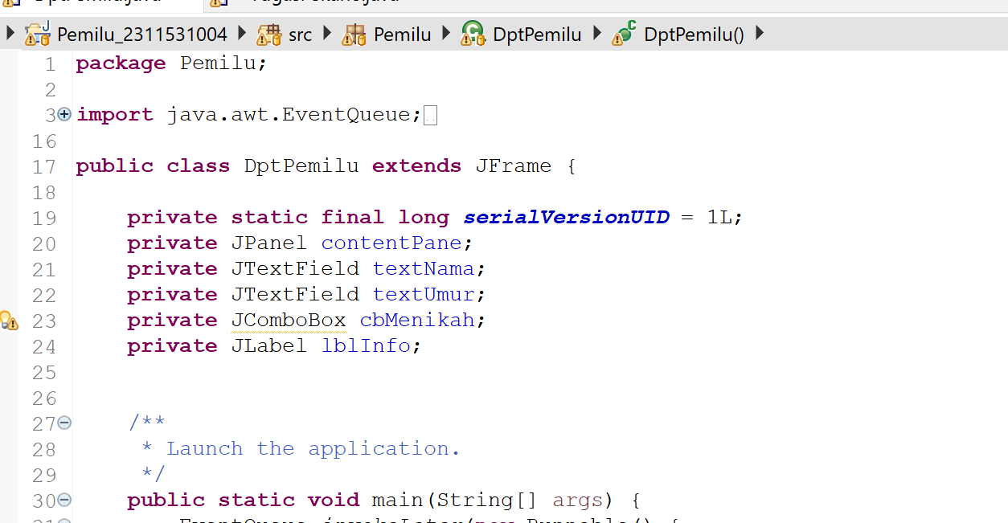

1. Kemuadian tambahkan codingan berikut pada bagian proses

**public** **void** actionPerformed(ActionEvent e) {

String n=textNama.getText();

**int** umur = Integer.*parseInt*(textUmur.getText());

String status=cbMenikah.getSelectedItem().toString();

**if** (umur >17) {

lblInfo.setText(n+", Anda Terdapat Di DPT");

} **else** **if** ((umur <17) && (status.equals("ya"))) {

lblInfo.setText(n+", Anda Terdapat Di DPT");

} **else** **if** ((umur <17) && (!status.equals("ya"))) {

lblInfo.setText(n+", Anda Tidak Bisa IKut Memilih Di PEMILU 2024");

}

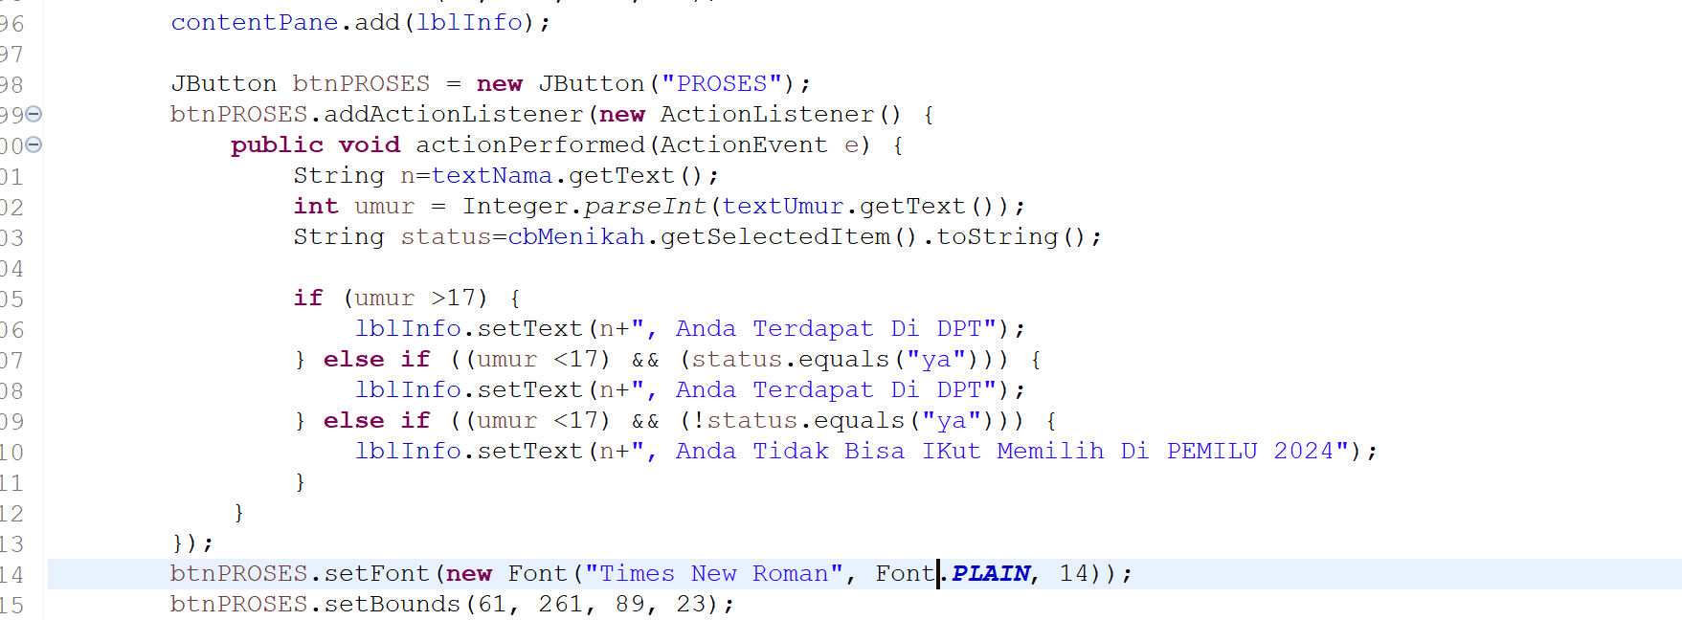

1. Tambahkan codingan berikut pada bagian reset

**public** **void** actionPerformed(ActionEvent e) {

textNama.setText("");

textUmur.setText("");

cbMenikah.setSelectedIndex(0);

lblInfo.setText("");

}

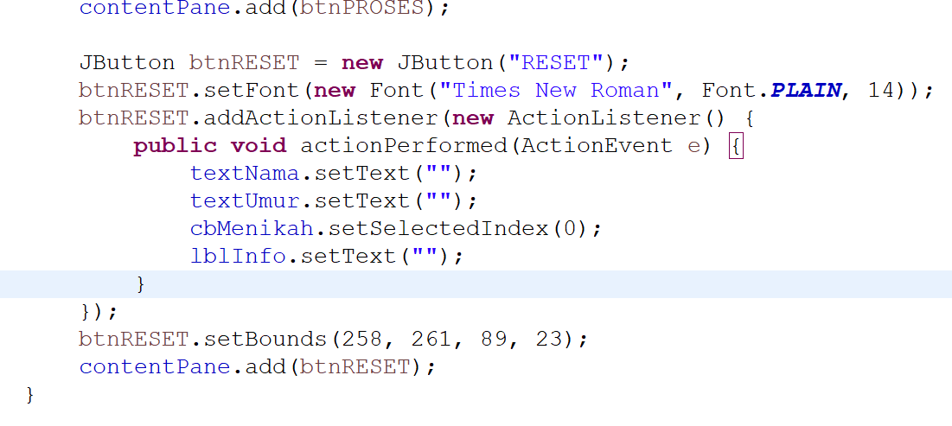

1. Setelah semua selesai maka untuk cek hasil dari codingan tersebut bisa klik run pada pojok kiri atas   
   lalu lakukan uji dengan cara isi kolom tersebut lalu lakukan proses dan reset

Jika tidak terjadi error berarti codingan sudah benar, seperti gambar berikut

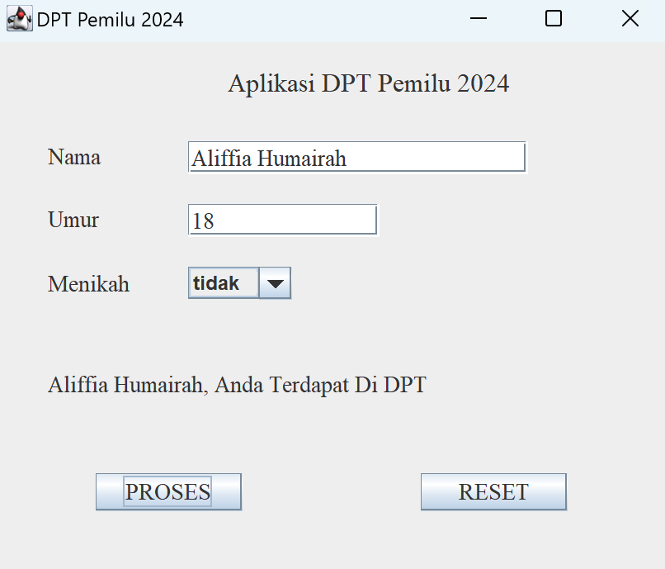

**PENUTUP**

1. **Kesimpulan**

Pada praktikum kali ini kita dapat membuat sebuah aplikasi dengan menggunnakan java berserta codingannya.